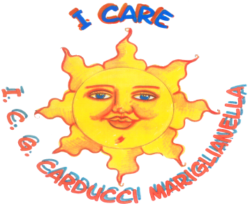

**MINISTERO DELLA PUBBLICA ISTRUZIONE**

***Dipartimento dell’Istruzione***

*Direzione per gli Affari Internazionali*

*Uff. V*

**UNIONE EUROPEA**

***Direzione Generale Occupazione***

**e Affari Sociali**

Avviso N° 105 Prot. N. **AGLI ALUNNI**

Avviso N° 115 Mariglianella del 06/11/2014

**Al Personale scolastico tutto**

**Ai Genitori**

**AVVISO**

**A seguito di ordinanza a firma del Sindaco si comunica la sospensione delle attività scolastiche per il giorno 09/02/2015**

**Il Dirigente scolastico**

**Dott.ssa Giovanna Afrodite Zarra**